**chaper2(2022）**

题量: 9 满分: 65

作答时间:09-07 15:28至09-16 23:59

[智能分析](https://stat2-ans.chaoxing.com/study-knowledge/ans?courseid=204377525&cpi=206036082&clazzid=60450788&ut=s&relationId=21902966&type=2)

65分

**一. 简答题（共2题，10分）**

1. (简答题, 5分)

试画出图示一端口网络的最简电流源等效电路( )。

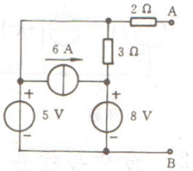

**我的答案：**

5分

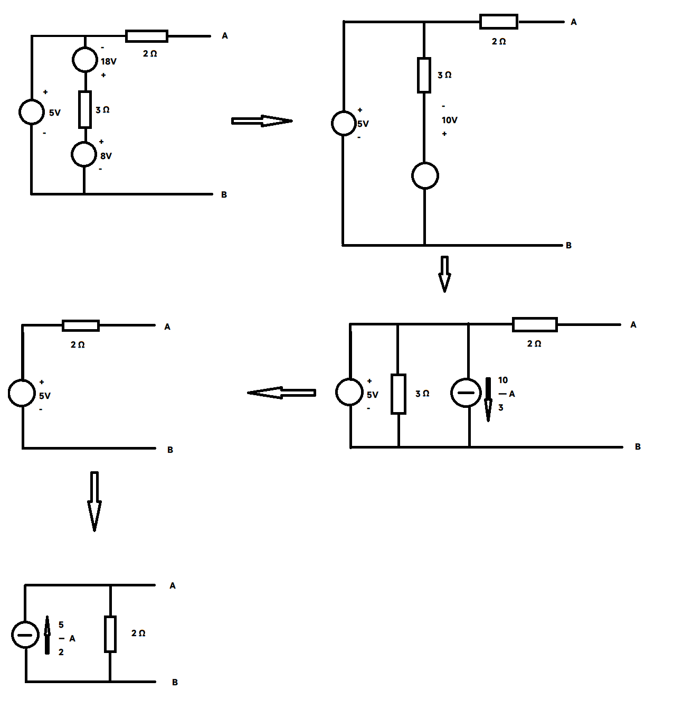

**正确答案：**

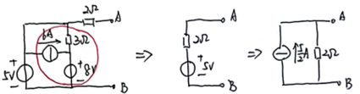

**答案解析：**

2. (简答题, 5分)

试画出图示一端口网络的最简电压源等效电路。

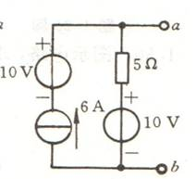

**我的答案：**

5分

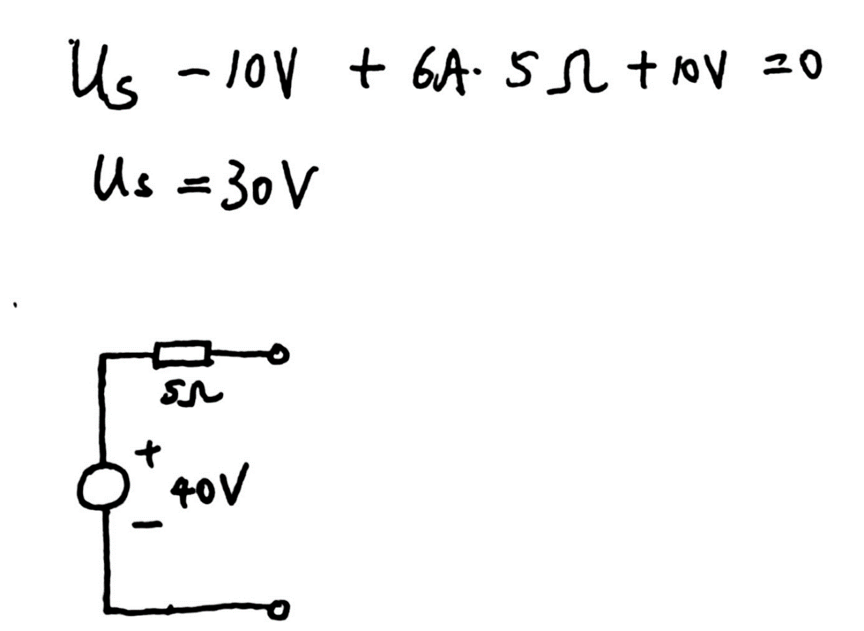

**正确答案：**

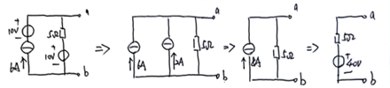

**答案解析：**

**二. 计算题（共7题，55分）**

3. (计算题, 8分)

如图电路，R1=R2=R3=R4=30Ω,R5=60Ω,试求当S断开和闭合两种状态下的输入电阻Rab。

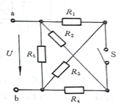

**我的答案：**

8分

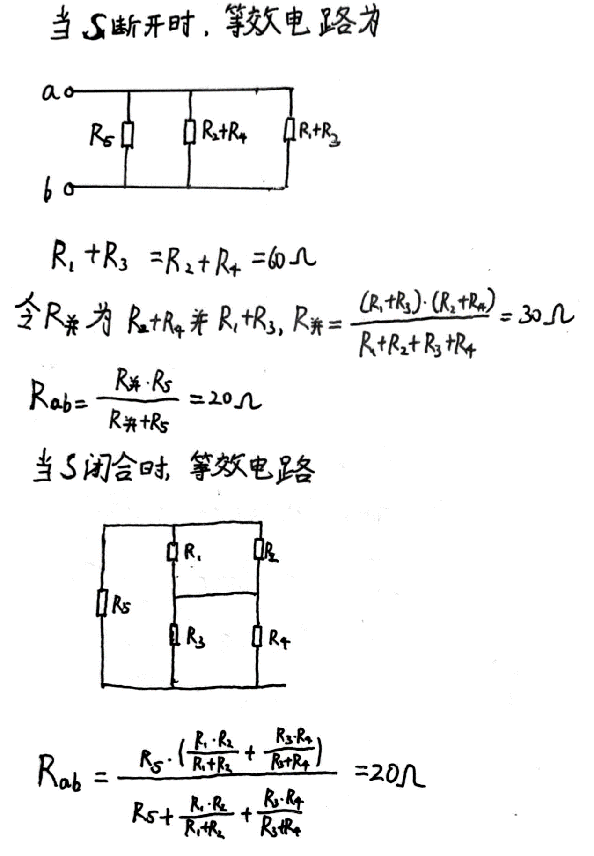

**正确答案：**

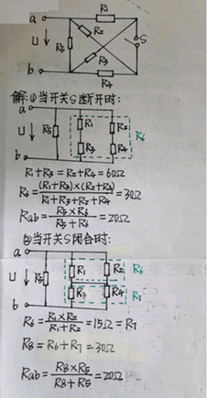

**答案解析：**

4. (计算题, 6分)

[试计算图示电路的输入电阻Rab。](https://mooc1-1.chaoxing.com/exam/questionView?courseId=204377525&qid=bf5f920c18264d33b38cbb81128b74be&type=4&pid=18334048&cpi=11282211&openc=28be14585bac6c24edf5ab5a82b9ac39&qbanksystem=0)

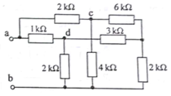

**我的答案：**

6分

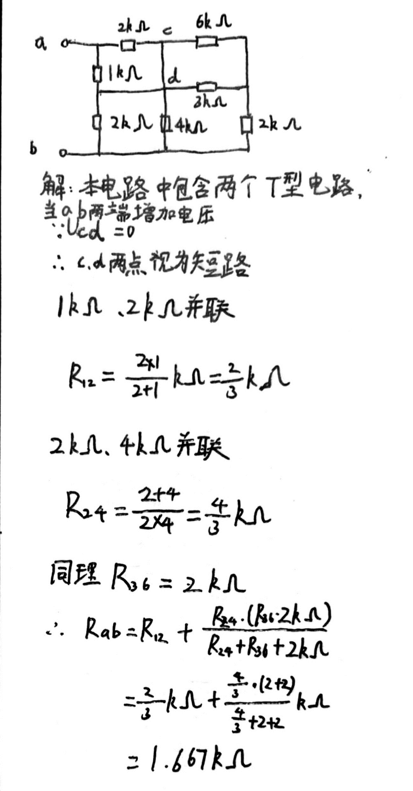

**正确答案：**

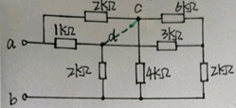

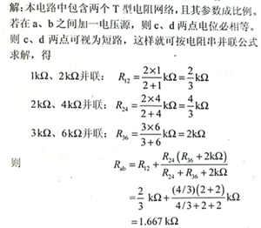

**答案解析：**

5. (计算题, 7分)

已知R=2Ω，试计算输入电阻Rab。

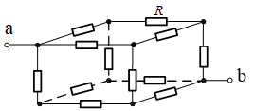

**我的答案：**

7分

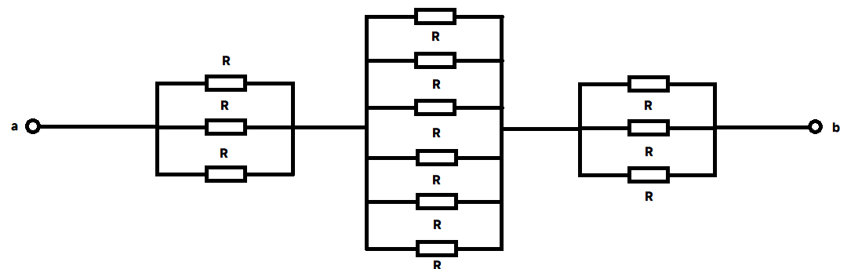

R（ab）=R/3+R/6+R/3=5/6R

**正确答案：**

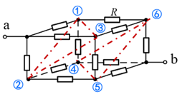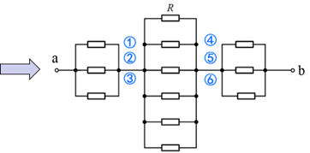

Rab=1.67Ω

6. (计算题, 8分)

试计算图示电路的输入电阻Rab。

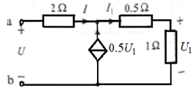

**我的答案：**

8分

解：由题意得，ab两段电压为U，

由KVL得，

;

由KCL得，

;

解得，

；

；

∴。

**正确答案：**

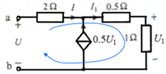

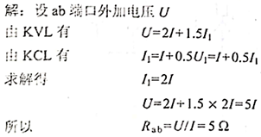

7. (计算题, 8分)试计算如图输入电阻Ri。

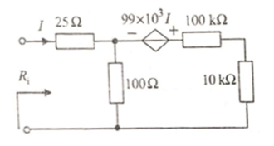

**我的答案：**

8分

其等效电路为：

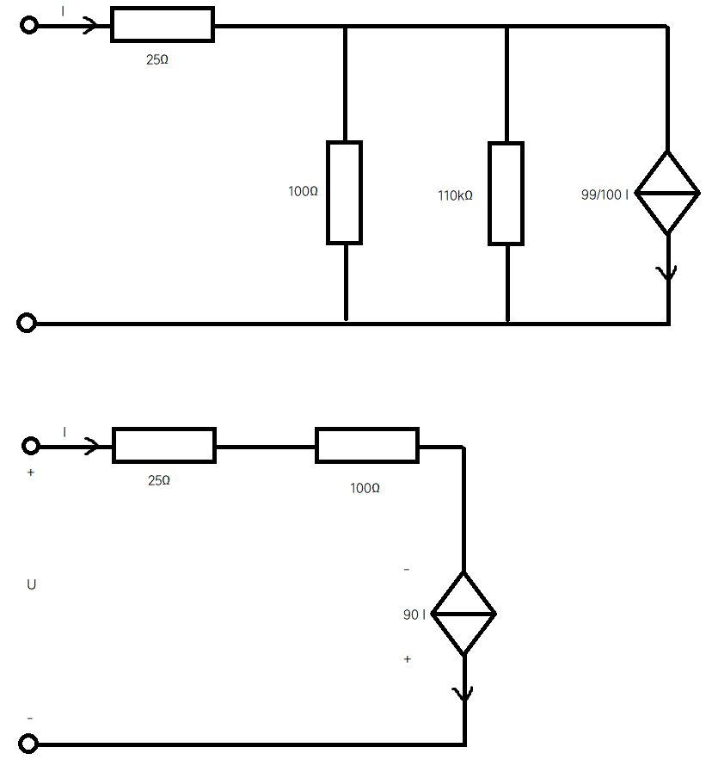

如图，在两端点处接入U的电压，

有KVL得，

U=125 I-90 I=35 I；

。

**正确答案：**

解一

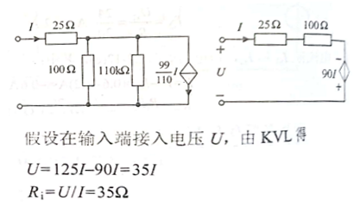

解二

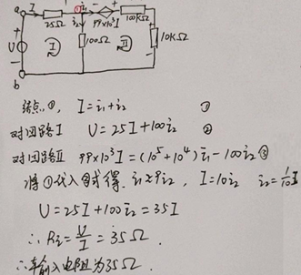

8. (计算题, 8分)

试计算图示电路中的和。

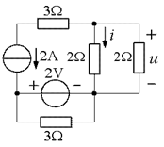

**我的答案：**

8分

其等效电路为：

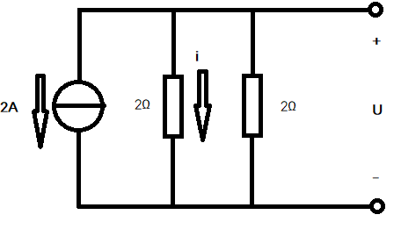

;

。

**正确答案：**

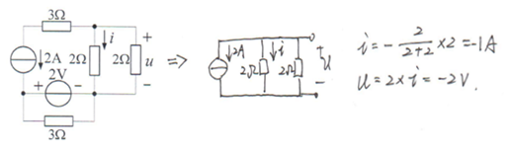

**答案解析：**

9. (计算题, 10分)

如图所示,使用电源变换求解图电流I。

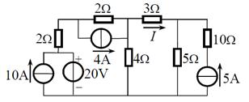

**我的答案：**

10分

其等效电路：

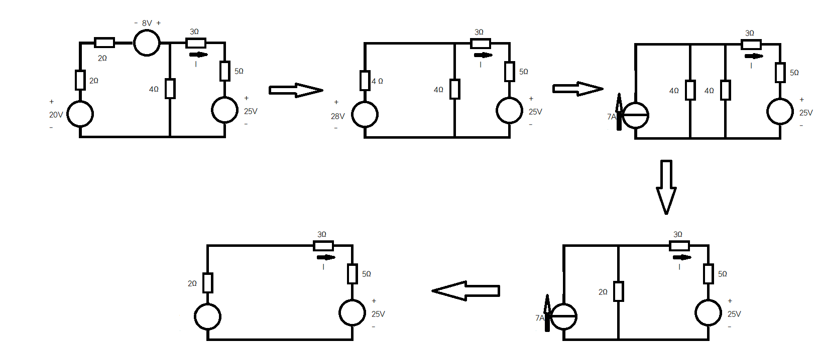

则有，。

**正确答案：**

